4. Servizi dei Sottosistemi

Gestione Utente

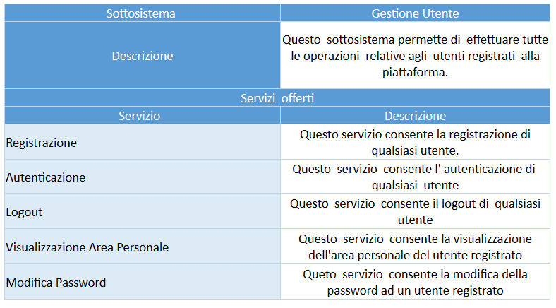

Gestione eventi Amministratore di Dipartimento

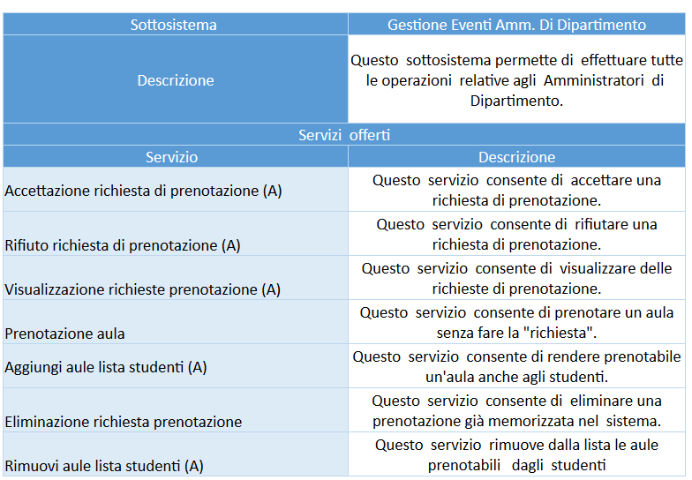

Gestione vista degli utenti

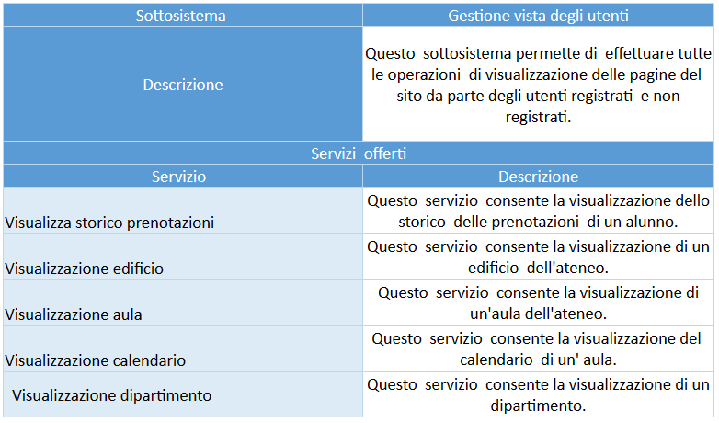

Gestione eventi Docente/Studente

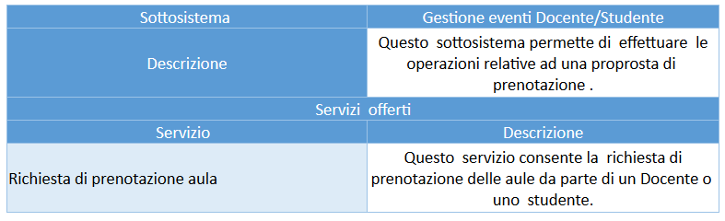

Gestione eventi Amministratore dell’Ateneo

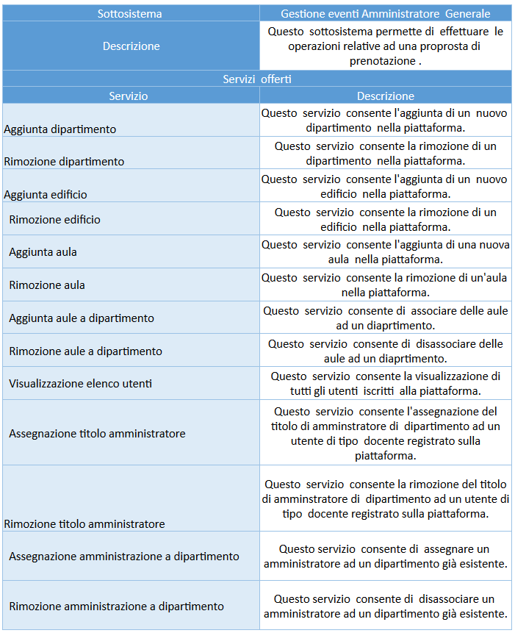

**5. Glossario**

**Utente**: Tutte le persone che fanno parte di dell’ateneo e che sono registrate alla piattaforma di prenotazione.

**Amministratore di dipartimento**: Soggetto che si occupa di gestire le segnalazioni effettuate dagli utenti.

**Amminsitratore dell’ateneo:** Soggetto che si occupa di gestire gli edifici e gli amministratori di diaprtimento dell’ateneo.